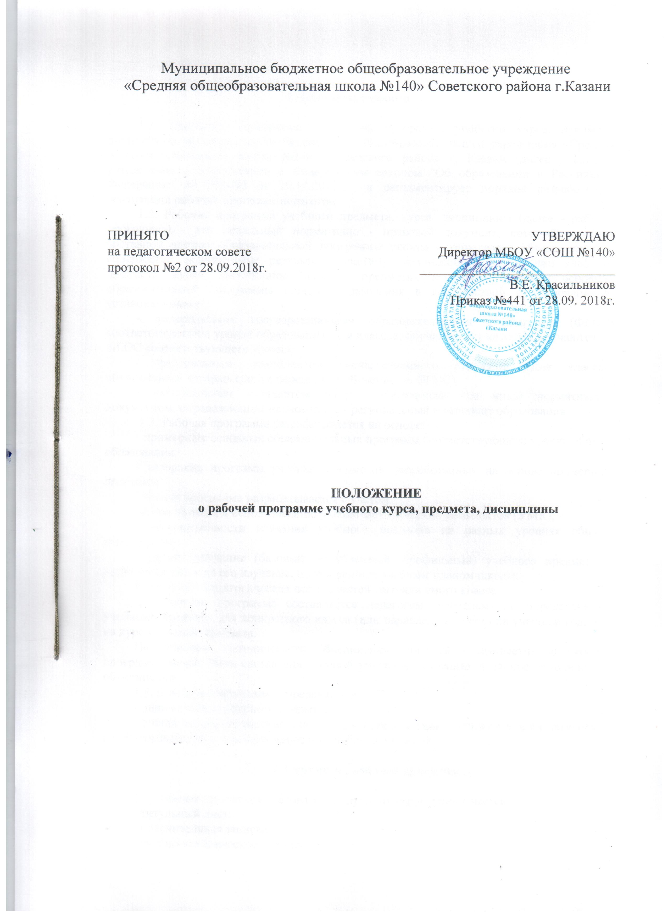
- Общие положения

1.1. Настоящее положение о рабочей программе учебного курса, предмета, дисциплины муниципального бюджетного общеобразовательного учреждения «Средняя общеобразовательная школа №140» Советского района г. Казани (далее - Школа) разработано в соответствии с Федеральным законом "Об образовании в Российской Федерации" № 273-ФЗ от 29.12.2012г. и регламентирует порядок разработки и реализации рабочих программ педагогов.
1.2. Рабочая программа учебного предмета, курса, дисциплины (далее - рабочая программа) - это локальный нормативно - правовой документ, который является составной частью образовательной программы школы и определяет объем, порядок, содержание, планируемые результаты, систему оценивания при изучении учебного предмета, курса. дисциплины (далее - предмета), в рамках освоения основной образовательной программы общего образования в соответствии с требованиями, установленными:
- федеральными государственными образовательными стандартами (ФГОС) соответствующего уровня образования (для классов, обучающиеся которых обучаются по ФГОС соответствующего уровня),
- федеральным компонентом государственного стандарта (Для классов, обучающиеся которых еще не перешли на обучение по ФГОС),
- региональным стандартом общего образования или иным нормативным документом, определяющим национально - региональный компонент образования.
1.3. Рабочая программа разрабатывается на основе:
- примерных основных образовательных программ соответствующего уровня общего образования;
- авторских программ учебных предметов, разработанных на основе примерных программ.
Рабочая программа разрабатывается с учетом:
- планируемых к использованию учебно-методических комплектов (УМК);
- преемственности изучения учебного предмета на разных уровнях общего образования;
- уровня изучения (базовый, углубленный, профильный) учебного предмета и количества часов на его изучение, определенных учебным планом школы;
- психолого-педагогических особенностей того или иного класса.
1.4. Рабочая программа составляется педагогом (учителем) по определенному учебному предмету для конкретного класса (или параллель классов) на учебный год, или на курс изучения предмета.
По решению методического объединения учителей - предметников рабочая программа может быть составлена группой учителей, входящих в данное методическое объединение.
1.5. В рабочей программе определяются:
- цели изучения учебного предмета;
- состав элементов содержания, подлежащих освоению учащимися, в их логической последовательности, в рамках изучения учебного предмета.

2. Структура рабочей программы

2.1. Рабочая программа состоит из следующих структурных частей:
- титульный лист;
- пояснительная записка;
- учебно-тематическое планирование;
- календарно-тематическое планирование.
2.1.1.В титульном листе указываются:
- наименование общеобразовательного учреждения;
- грифы рассмотрения, согласования и утверждения рабочей программы;
- фамилия, имя, отчество, квалификационная категория педагога (учителя);
- название учебного предмета, для изучения которого написана программа (в необходимых случаях - уровень его изучения (базовый, углубленный, профильный);
- указания класса, параллели, для которого (ой) разработана программа;
- учебный год, в котором она реализуется. Образец оформления титульного листа приводится в приложении №1 к настоящему Положению.
2.1.2. Пояснительная записка содержит:
- нормативно правовые и инструктивно - методические основания разработки рабочей программы (ФГОС соответствующего уровня образования, основная образовательная программа соответствующего уровня образования, соответствующая Примерная образовательная программа, авторская программа и т.д.)
- общие цели образования с учетом специфики учебного предмета;
- содержание учебного предмета, курса, которое включает: наименования разделов (подразделов) программы, перечень лабораторных и практических работ, направления проектной деятельности, перечень контрольных работ;
- планируемые результаты освоения конкретного учебного предмета, курса, которые включают: личностные, метапредметные и предметные результаты освоения учебного предмета в соответствии с поставленными целями реализации рабочей программы; - перечни "выпускник научится"- для базового уровня результатов, "выпускник получит возможность научиться"- для повышенного уровня результатов. (В соответствии с п. 18.2.2. ФГОС ООО для уровня начального общего и основного общего образования)
2.1.3. Учебно-тематическое планирование, в котором указываются класс, фамилия, имя, отчество учителя, количество часов: всего и в неделю, количество контрольных уроков, зачетов, тестов, практических работ, уроков развития речи, контрольно-административных работ (указываются при наличии); указываюся примерная или авторская программа. Указывается учебно-методическое обеспечение программы (УМК, иные учебные пособия и методические материалы, дополнительная литература, комплекты контрольно-оценочных материалов по учебному предмету, в том числе авторские разработки педагога, электронные образовательные ресурсы, Интернет -ресурсы). Образец оформления учебно-тематического планирования приводится в приложении № 2 к настоящему Положению.
2.1.4. Календарно - тематическое планирование, в котором указываются:
- номер урока;
- тема урока;
- количество часов, отведенное на изучение тем, разделов;
- даты прохождения темы, раздела (по плану - расписанию; фактически - проведение и заполнение по классному журналу).
- Примечание (указание причины сокращения, объединения или увеличения количества часов)
Образец оформления календарно - тематического планирования приводится в приложении № 3 к настоящему Положению.

3. Отличительные особенности структуры рабочей программы для классов, обучающиеся которых еще не перешли на обучение по ФГОС

3.1. Отличия касаются планируемых результатов обучения и характеристики основных видов учебной деятельности обучающегося (на уровне учебных действий):
3.1.1. Планируемые результаты обучения (см. п. 2.1.2. настоящего Положения) в этом случае формулируются следующим образом:
В результате изучения… (указывается конкретный учебный предмет) на ... (указывается уровень изучения учебного предмета) уровне обучающийся должен:
знать/понимать ...;
уметь ...;
использовать приобретенные знания и умения в практической деятельности и повседневной жизни для ...

4. Отличительные особенности структуры рабочей программы для элективных курсов (и иных подобных) курсов

4.1. В случаях, когда изучение какого-либо учебного курса не предполагает оценивания обучающихся, наличия домашних заданий и т.п. (в частности, это касается элективных и им подобных курсов), рабочая программа составляется в упрощенном виде: в ее структуре отсутствуют указанные элементы.

5. Оформление рабочей программы

5.1. Текст рабочей программы набирается в редакторе Word for Windows шрифтом Times New Roman, кегль 12, межстрочный интервал одинарный, поля стандартные, выравнивание по ширине, формат А, книжный вариант, заголовки в тексте выделяются жирным шрифтом.
5.2. Рабочая программа в бумажном варианте размещается а файловой папке формата А4.
5.3. Фактические даты проведения уроков проставляются вручную.

6. Порядок утверждения и контроль выполнения рабочей программы

6.1. Рабочая программа утверждается ежегодно до начала учебного года в соответствии с календарным учебным графиком (до 1 сентября текущего года) приказом директора школы.
6.2. До утверждения рабочей программы директором проводятся следующие процедуры:
- рассмотрение (принятие) рабочей программы на заседании предметного методического объединения (результаты рассмотрения отражаются в протоколе заседания);
- получение согласования у заместителя директора, курирующего данного педагога (учителя), учебный предмет;
- рассмотрение и принятие рабочей программы на заседании педагогического совета (результаты рассмотрения отражаются в протоколе заседания).
6.3. После утверждения директором школы рабочая программа становится нормативным документом, реализуемым в школе и обязательным для исполнения в полном объеме.
6.4. Все изменения и/или дополнения, при необходимости вносимые педагогом в рабочую программу в течение учебного года, должны быть согласованы с курирующим заместителем директора. При внесении указанных изменений и/или дополнений педагогу необходимо представить письменное обоснование.
6.5. Рабочая программа хранится в течение текущего учебного года.
6.6. Администрация школы, в соответствии с планом работы, осуществляет систематический контроль за выполнением рабочих программ, в том числе практической части, соответствием записей проведенных тем уроков в классном журнале содержанию рабочих программ.

С положением ознакомлены:
28.09.2018г.

Приложение № 1

«Рассмотрено»  Руководитель МО учителей ________/И.О.Фамилия  Протокол №____  от « »_______201__г. | «Согласовано»  Заместитель директора по УР  __________\ И.О.Фамилия  от « »________201___г | «Утверждено»  Директор МБОУ «СОШ № 140»  __________\В.Е.Красильников\  Приказ №_____  от « »________201___г

РАБОЧАЯ ПРОГРАММА
Предмет
Класс
ФИО учителя
муниципального бюджетного
общеобразовательного учреждения
«Средняя общеобразовательная школа № 140»
Советского района г. Казани

Рассмотрено и принято на заседании
педагогического совета
Протокол № ___
от «___» _______201__ г.

20___- 20___ учебный год

Приложение № 2

Учебно – тематическое планирование

Класс(ы)___________________________
Учитель__________________________
Количество часов: всего_____час; в неделю___________час
По плану контрольных уроков_______________,
зачетов_________
тестов_________,
практических работ_____________,
уроков развития речи_________________________.
Контрольно-административные работы:_______________
Программа:
Наименование учебника____ (название, автор, издательство, год издания) _________
Дополнительная литература: (название, автор, издательство, год издания)
Комплекты контрольно-оценочных материалов по учебному предмету: (оценочные материалы для проведения текущего и итогового контроля (промежуточной аттестации), в том числе авторские разработки педагога)
Материально-техническое обеспечение: (технические средства обучения, образовательные средства ИКТ, электронные образовательные ресурсы, Интернет-ресурсы, оборудование для лабораторных и практических работ, демонстрационное оборудование)
Иные ресурсы: (при их наличии в зависимости от специфики учебного предмета)

Приложение № 3

Календарно – тематическое планирование

№ п/п | Тема урока | Количество часов | Дата проведения |  | Примечание (указание причины сокращения, объединения или увеличения количества часов)
№ п/п | Тема урока | Количество часов | План | Факт

